Beste ouders en leerlingen van het 5de leerjaar, 09/09/2022

Volgende week start opnieuw de **‘fietsweek’** naar aanleiding van de STRAPDAG. Deze week verloopt een beetje anders dan normaal.

Eerst en vooral vallen de turnlessen volgende week volledig weg. Het zwemmen gaat wel nog door. In plaats van deze turnlessen zal het volgende georganiseerd worden:

* een fietsles (door de turnleerkrachten)
* fietstest: We controleren je fiets en je fietsvaardigheid zodat we zeker zijn dat jullie je op een veilige manier kunnen verplaatsen in het verkeer tijdens onze fietstocht op 23/09.
* Rollerparade: een parade op wieltjes met onze volledige school doorheen enkele straten in Aalst. Dit gebeurt uiteraard volledig onder begeleiding van alle leerkrachten.

Wanneer en wat staat er op het programma? En wat brengen we mee?

|  |  |  |
| --- | --- | --- |
| DAG | Wat te doen? | Wat breng ik mee? |
| dinsdag 13/09 | fietsles  fietscontrole | fiets & helm |
| vrijdag 16/09 | rollerparade | step, skateboard, bolderkar, rolschaatsen, te voet, … (GEEN FIETS!)  Let op: Aalst heeft wel enkele kasseistraten. |
| vrijdag 23/09 | Fietstocht doorheen Aalst en enkele deelgemeenten. | fiets & helm  We zijn nog op zoek naar begeleiders. Wie kan en wil zich vrijmaken? Verdere info volgt nog. |

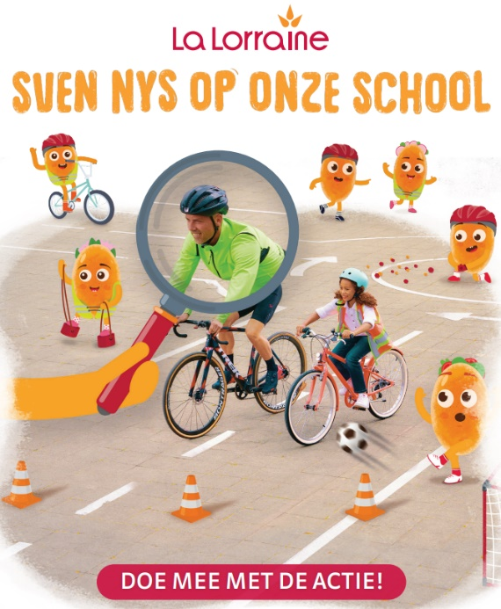We kijken er alvast naar uit!

Juf Stephanie (5A)

meester Koen (5B)

Juf Siborah (5C)